Krásné ráno, děti, je středa a začínáme
Český jazyk
ČTENÍ – Dnes Čítanka str. 30 Cestujeme po světě 17 řádků (hlasité, výrazné čtení)
Podívej se na video
https://www.youtube.com/watch?v=MCkCV9fJLEk
MLUVNICE
Pracovní sešit str. 21 cvičení 5
Procvičte si synonyma zde na těchto stránkách.
https://www.skolasnadhledem.cz/game/2995
Matematika
SLOUPEČKY – další sloupeček, počítej se stovkovou tabulkou
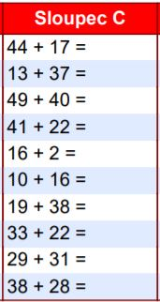

MATEMATIKA – str. 28 příklad 2
Str. 29 příklad 7 Vyber si jednu pyramidu
Str. 29 příklad 10 Pracuj manipulativně a použij párátka
Prvouka
Učebnice str. 21 (prohlédni si a přečti – jen ústně)
Pracovní sešit str. 13 cvičení 1
Pro zájemce (moc pěkné)
https://wordwall.net/cs/resource/6023931/listnat%c3%a9-stromy-jejich-plody
Vážení rodiče, v případě potíží volejte, pište.

